2602117600 – Ellen Kosasi

Human and Computer Interaction

**Sifat komponen yang berlaku di setiap halaman**

Header dan navigation bar

Bagian header dan navigation bar digabung dan berada di atas website. Pada header, terdapat logo HI-TOYZ. Jika logo ini diklik (baik gambar beruang dan tulisan HI-TOYZ), pengguna akan dibawa ke halaman Home. Pada bagian navigation bar, terdapat 5 pilihan menu, yaitu Home, Product, Event, Gallery, Register. Ketika pengguna meng-*hover* menu, muncul sebuah garis di bawah tulisan menu tersebut (untuk fitur dekorasi). Masing-masing menu akan membawa pengguna ke halaman yang sesuai dengan nama menu tersebut.





Footer

Footer HI-TOYZ terdiri atas 4 bagian, yaitu profil HI-TOYZ, About Us, Support, dan Contact Us. Pada bagian profil, terdapat logo, nama, *tagline*, serta media sosial HI-TOYZ (berbentuk ikon). Pada bagian About Us, terdapat 3 pilihan menu, yaitu About HI-TOYZ, Partners, dan Events. Pada bagian Support, terdapat 5 pilihan menu, yaitu FAQ, Payments, Shipping Rates & Policy, Replacements & Returns, dan Privacy Policy. Pada bagian Contact Us, terdapat informasi alamat dan nomor telepon HI-TOYZ. Seluruh menu dalam footer tidak dapat diklik.

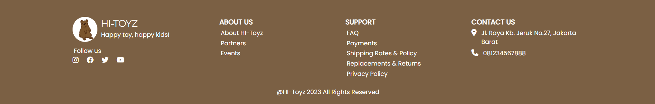

Kotak produk

Jika kotak produk di-*hover*, kotak produk akan sedikit membesar dan efek shadow kotak produk akan semakin menojol.

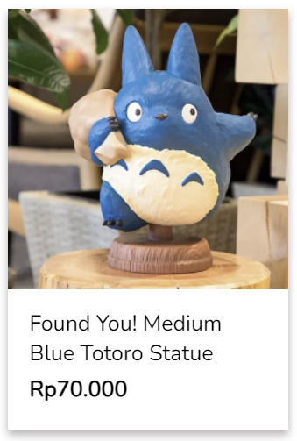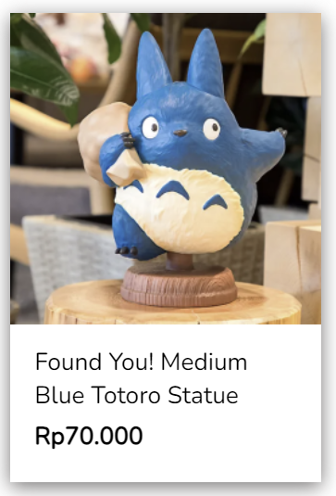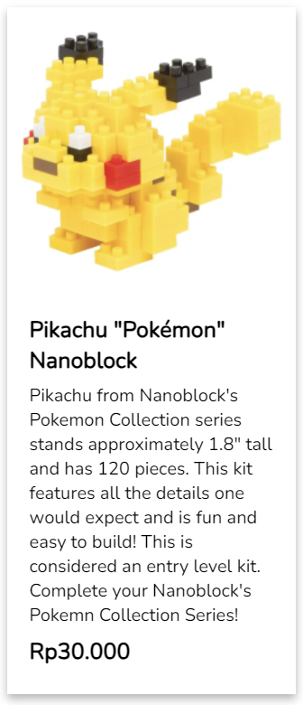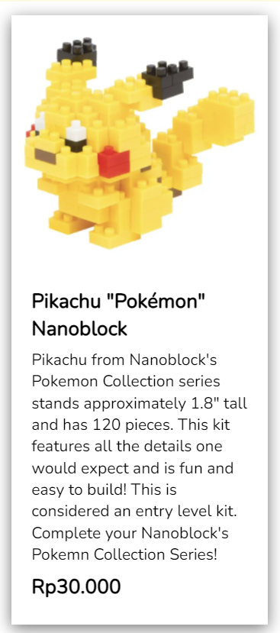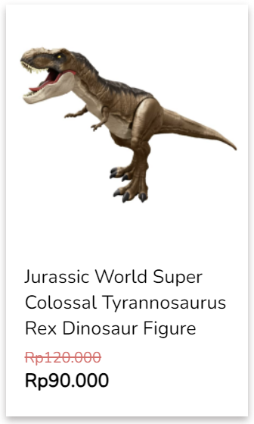 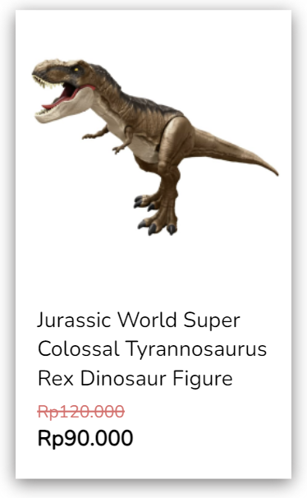

Button

Ketika di-*hover*, *button* pada website akan berubah warna.

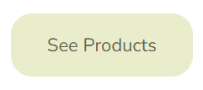

Input

Ketika kotak input diisi atau di-*hover*, *background* *color* dari kotak input akan berubah.

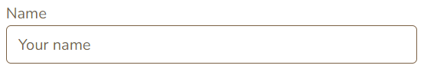

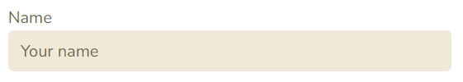

**Penjelasan Halaman**

Halaman Home

Bagian atas halaman Home merupakan hero yang berisi *tagline* HI-TOYZ, gambar banner, dan tombol “See Products”. Tombol “See Products” dapat berubah warna saat di-*hover*, tombol ini membawa pengguna ke halaman Product. Selanjutnya, terdapat bagian “Our History” yang berisi deskripsi singkat mengenai sejarah HI-TOYZ. Kemudian, terdapat informasi mengenai partner-partner HI-TOYZ yang ditampilkan dalam bentuk logo partner-partner tersebut. Di bagian akhir, terdapat daftar produk *best sellers* dari HI-TOYZ. Informasi produk mencakup nama, harga, serta gambar produk.

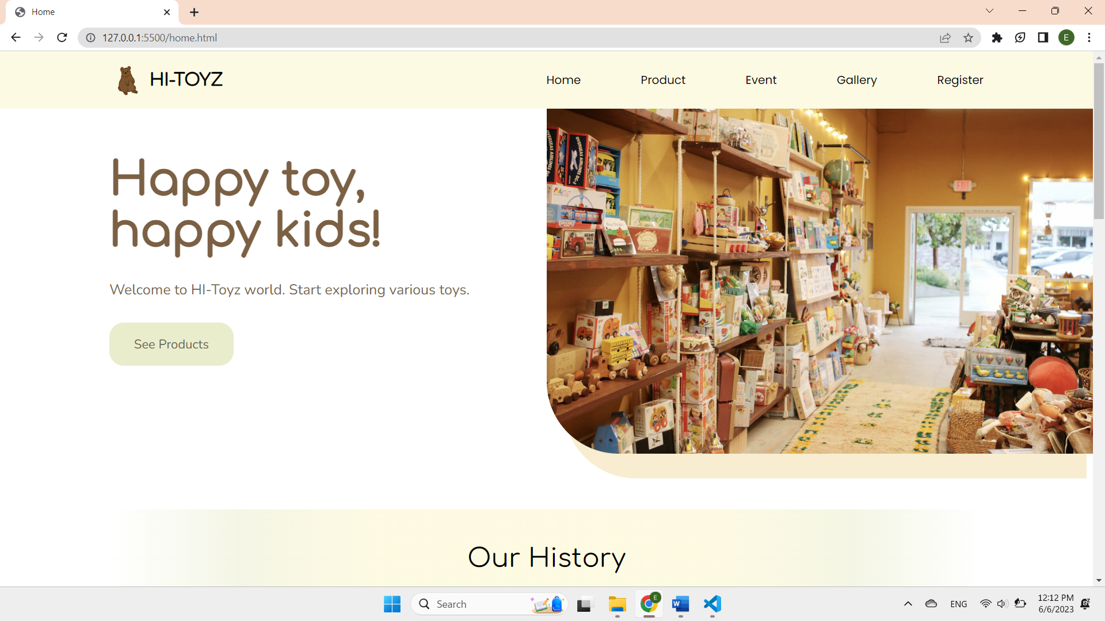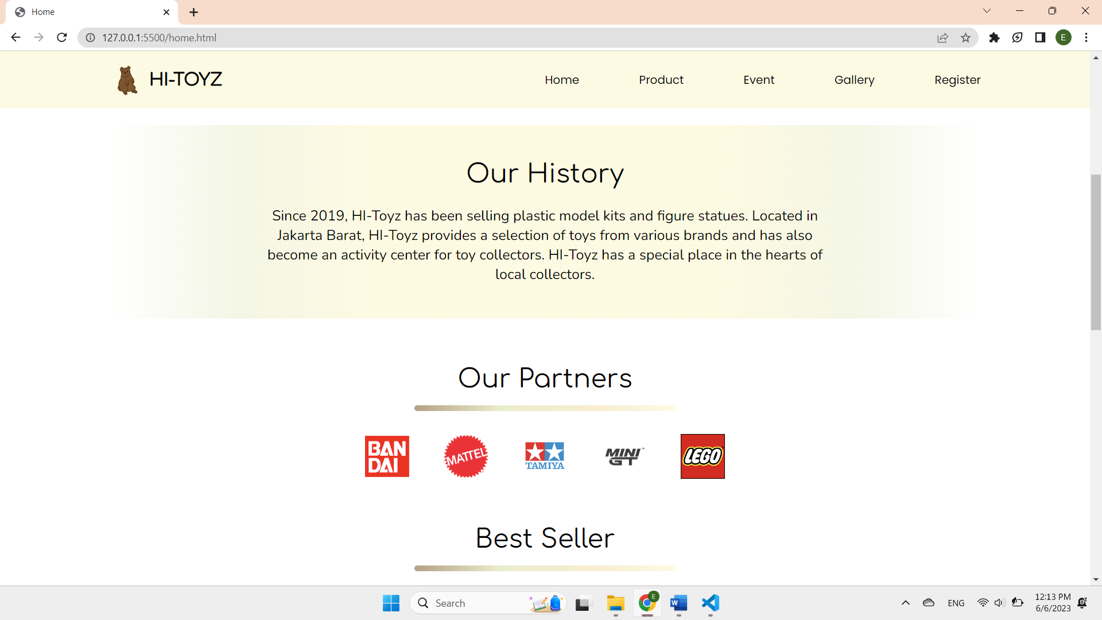

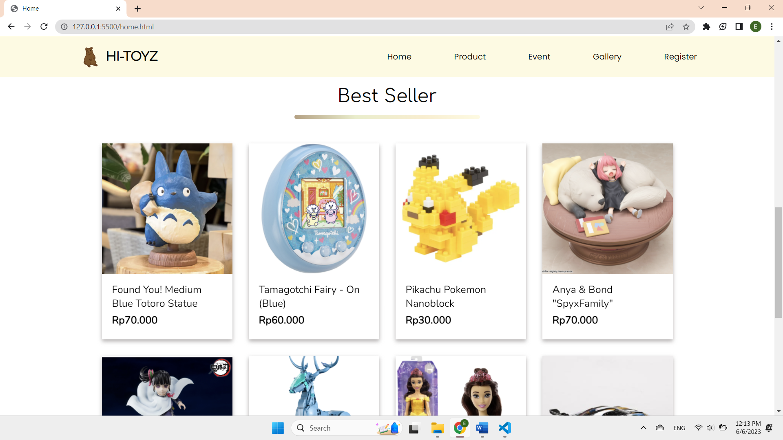

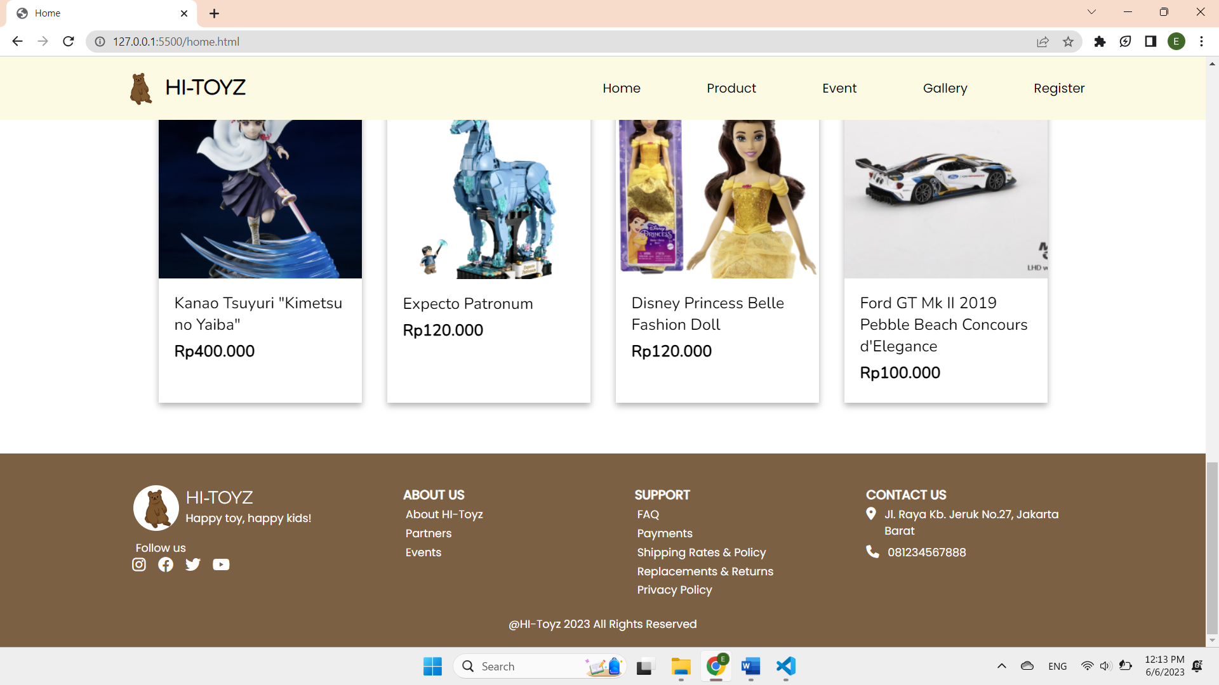

Halaman Product

Halaman Products berisi filter *sort*, *search bar*, dan daftar seluruh produk-produk HI-TOYZ. Filter *sort* yang berbentuk *drop-down* menu ini terdiri atas *all products*, nama produk secara *ascending*, nama produk secara *descending*, harga produk dari yang termurah, harga produk dari yang termahal, produk terbaru, dan produk terlama. Fitur filter dalam website ini tidak benar-benar dapat menyaring daftar produk yang ada. Untuk memilih filter, pengguna dapat mengklik tombol yang berada di bawah tulisan “Sort by”, lalu pengguna dapat memilih satu pilihan. Ketika di-*hover*, pilihan-pilihan tersebut akan berubah warna. Pilihan filter yang sedang digunakan berwarna lebih gelap dari warna *hover*. Tampilan *drop-down* filter akan tertutup jika pengguna memilih salah satu pilihan atau mengklik kembali tombol filter *sort*. Pengguna dapat mengetikkan nama produk dalam *search bar*, tetapi website tidak benar-benar dapat mencari produk tersebut. Saat pengguna mengetikkan teks di dalam *search bar*, *search bar* akan berubah warna menjadi coklat muda. Produk-produk dalam halaman Product secara total berjumlah 16 produk. Informasi produk mencakup nama, deskripsi singkat, harga, dan gambar produk.

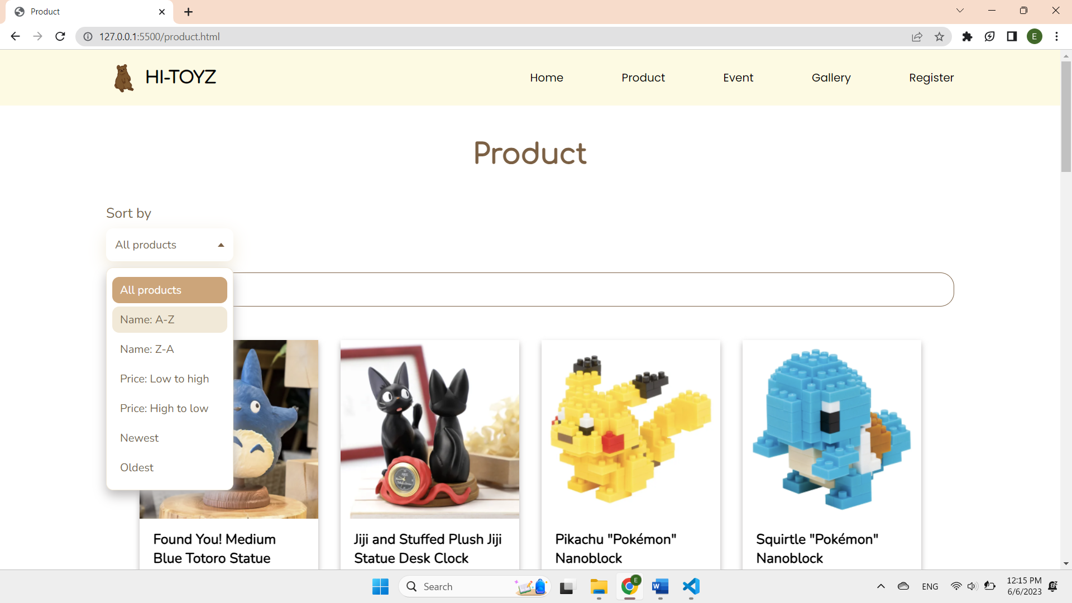

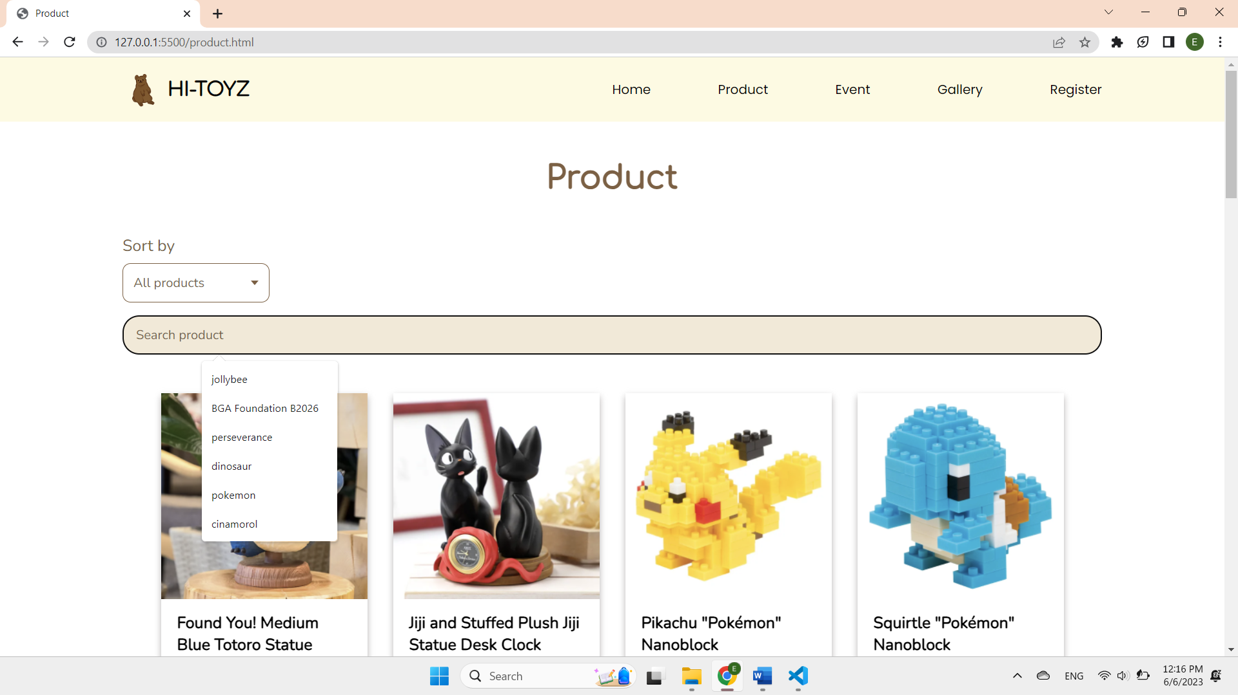

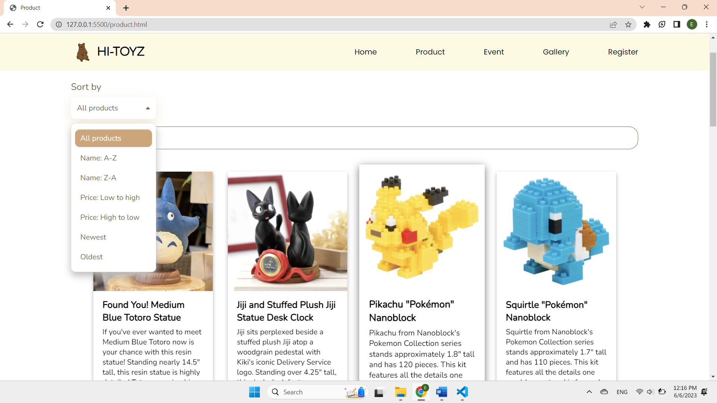

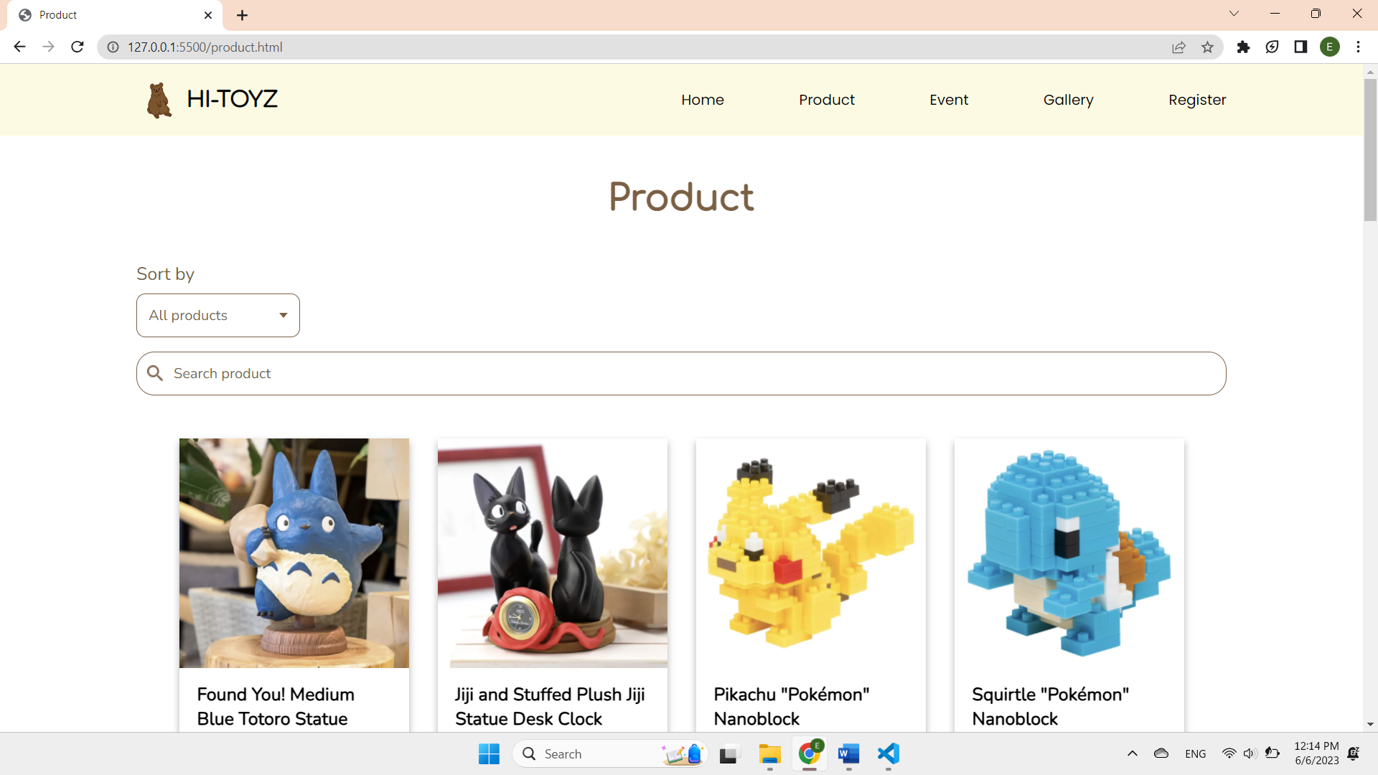

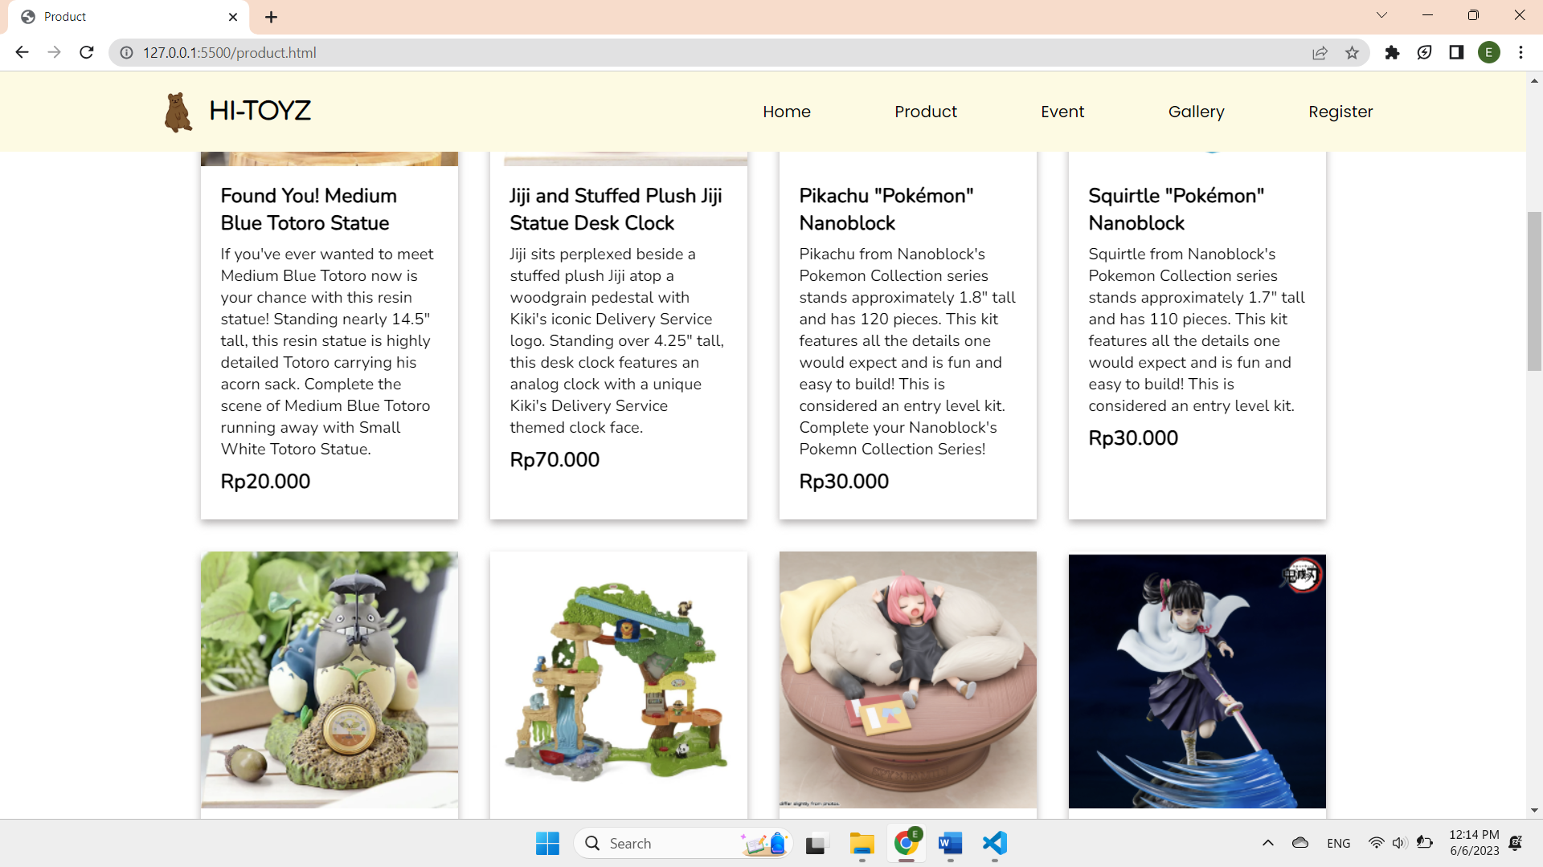

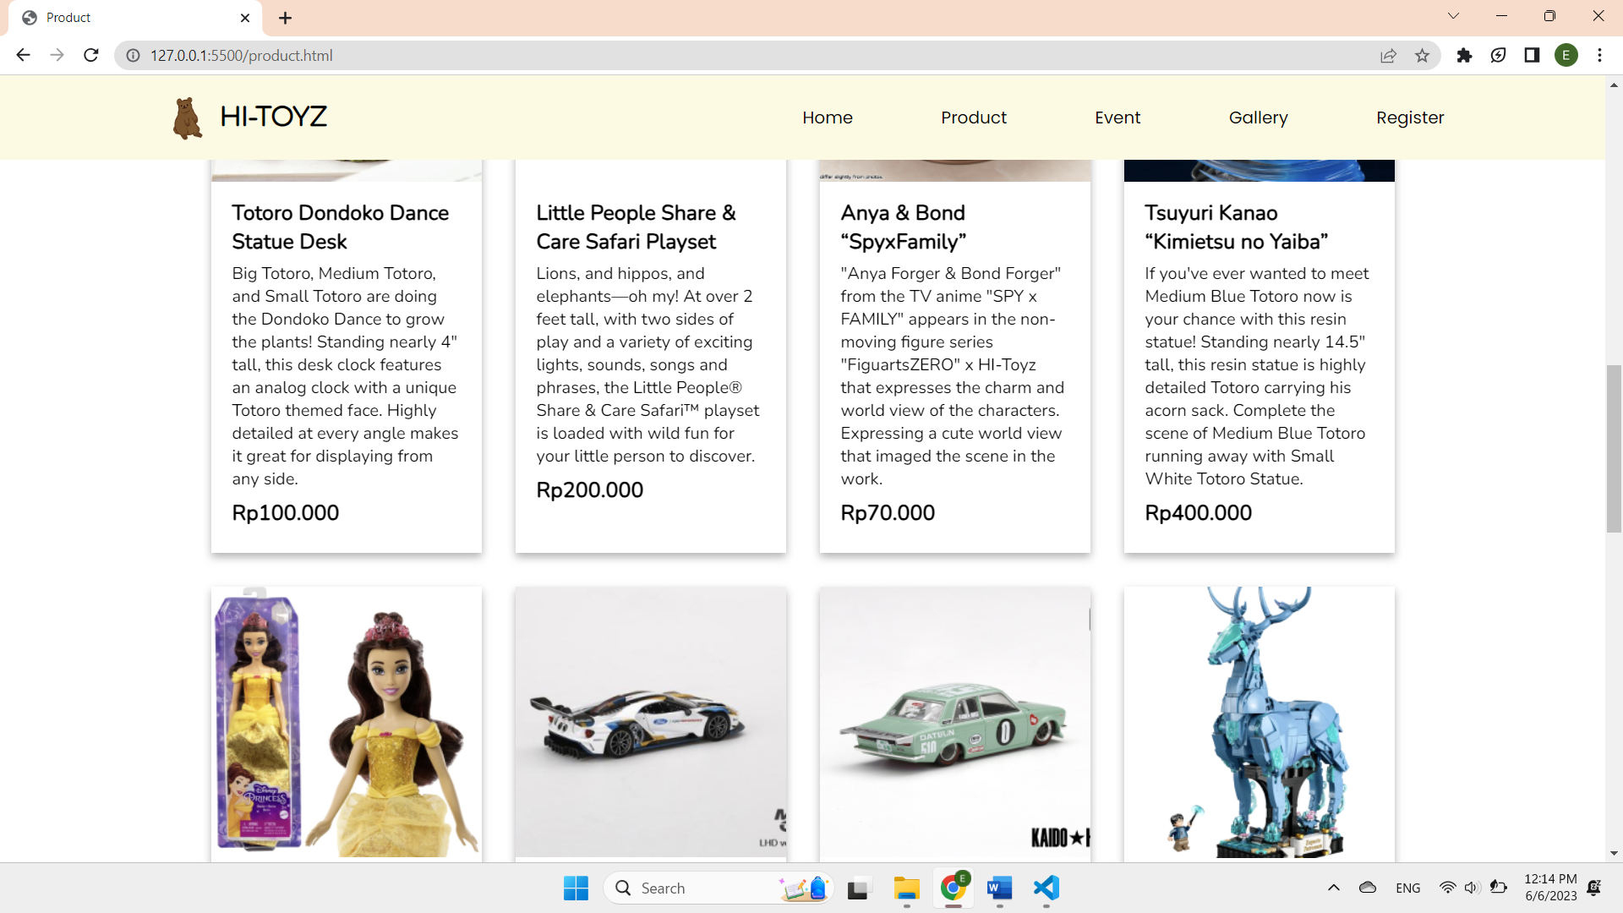

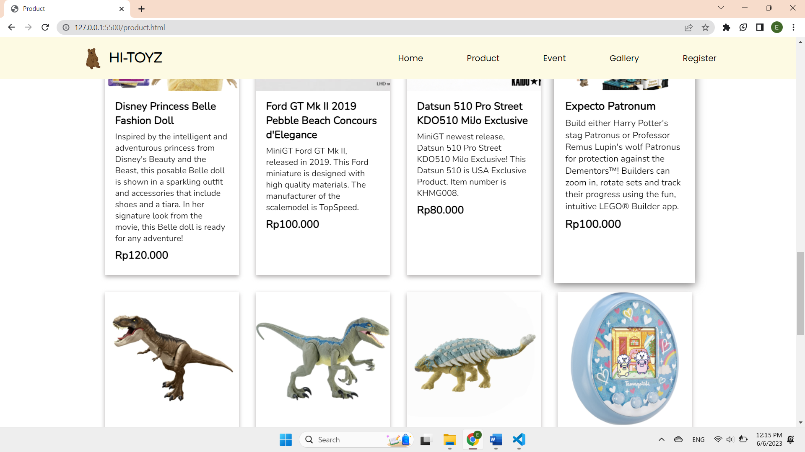

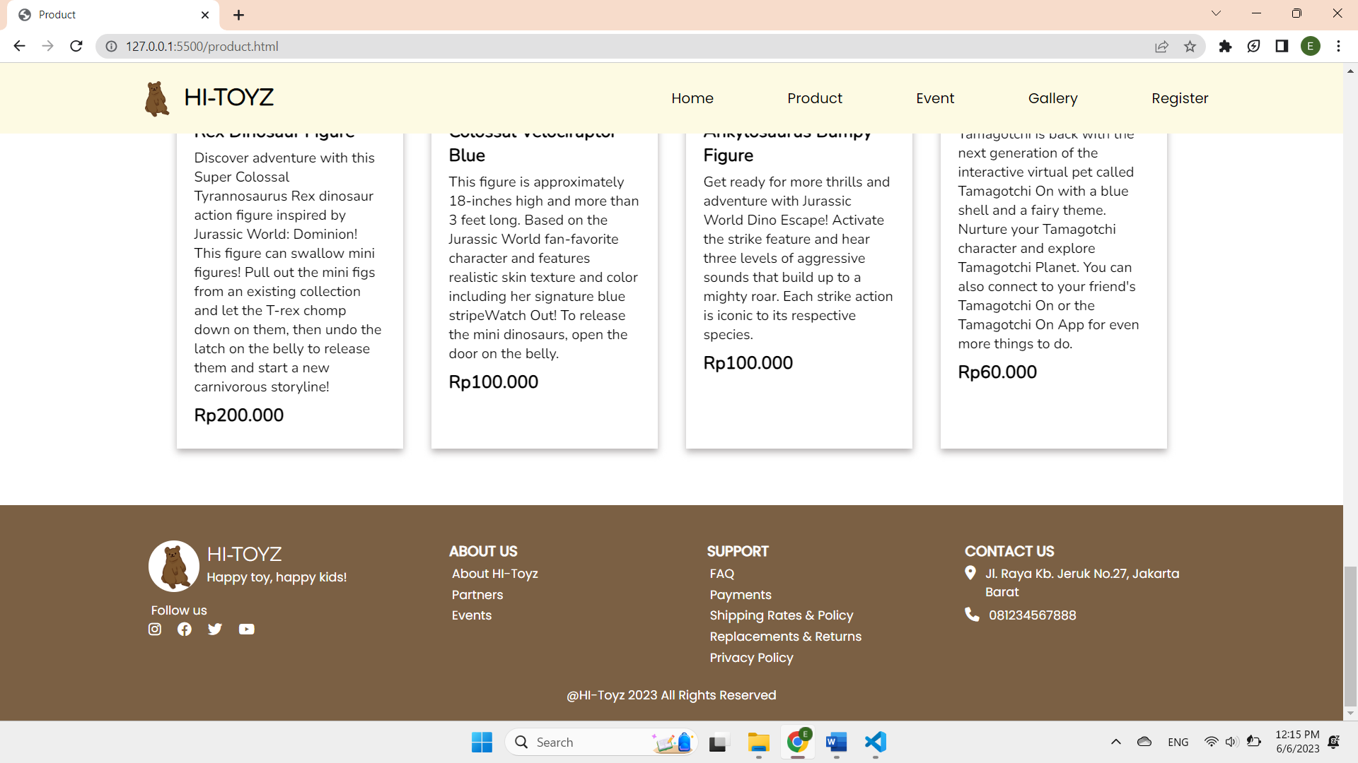

Halaman Event

Halaman Event berisi berbagai aktivitas atau promo yang sedang berlangsung di HI-TOYZ. Pada bagian awal, pengguna dapat melihat *special event* yang sedang atau akan diselenggarakan oleh HI-TOYZ dengan berbagai partner kolaborasinya. Terdapat gambar dari *special event* yang berisi gambar event, judul event, serta deskripsi event. Kemudian, di bawah gambar tersebut, pengguna dapat melihat keterangan tambahan dari *special event* (berupa gambar produk yang lebih detail dan penjelasan singkat). Pada website, special event yang sedang berlangsung adalah *preorder* produk kolaborasi HI-TOYZ dengan SpyxFamily dan *event* Ninjago Market City Special Edition. Bagian selanjutnya adalah daftar produk yang sedang promo BUY 1 GET 1 dan Discount. Pada bagian discount, terdapat keterangan harga sebelum dan sesudah diskon, dengan harga sebelum dicoreng garis merah, dan harga sesudah berwarna hitam dan berukuran lebih besar.

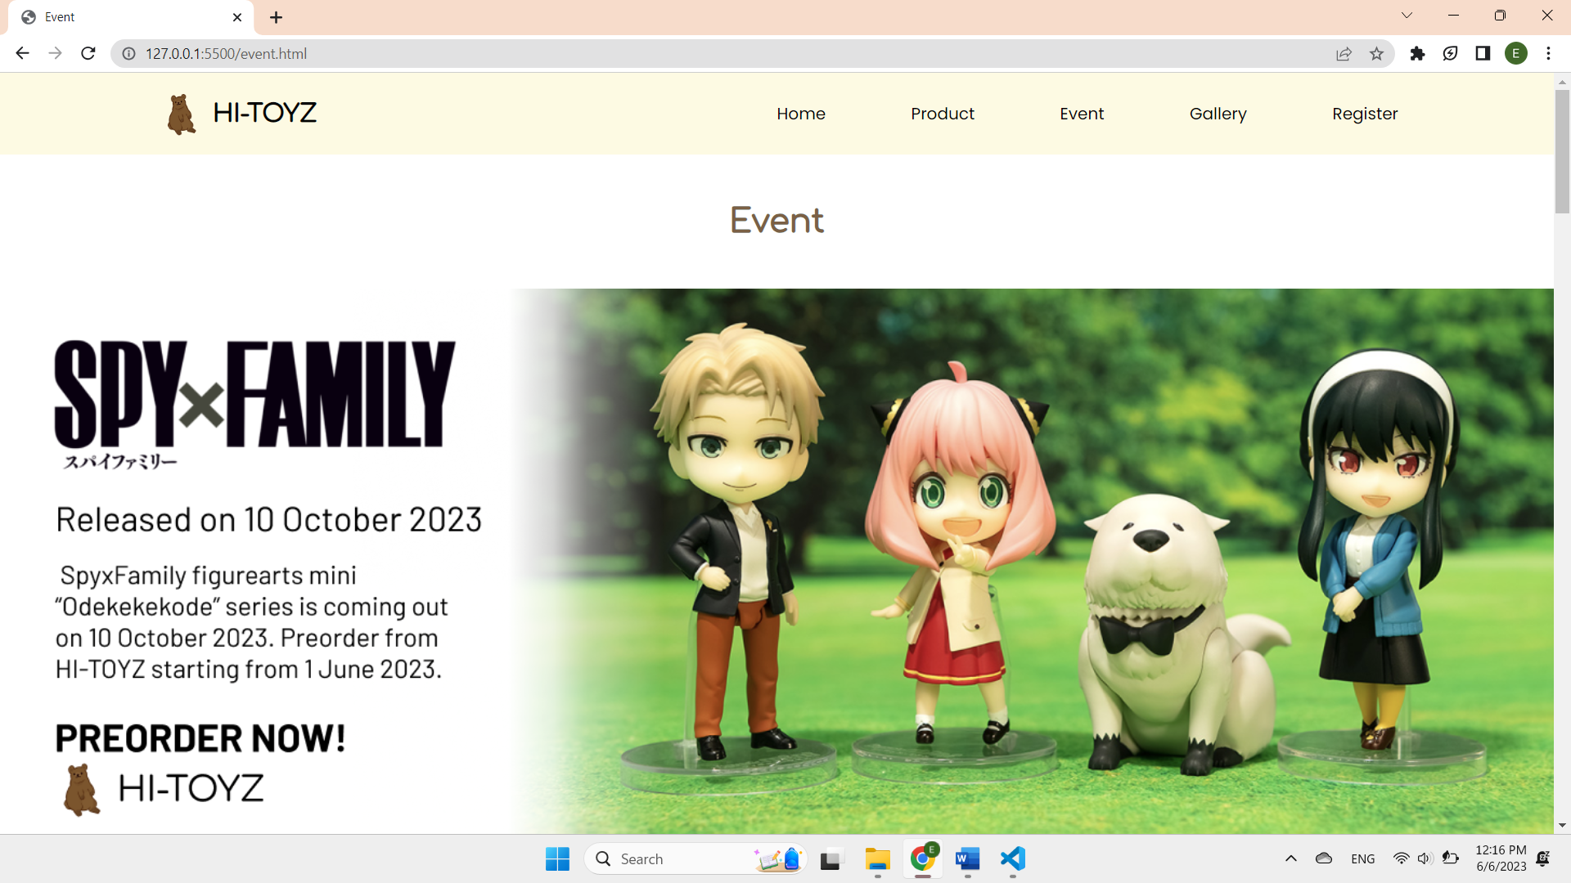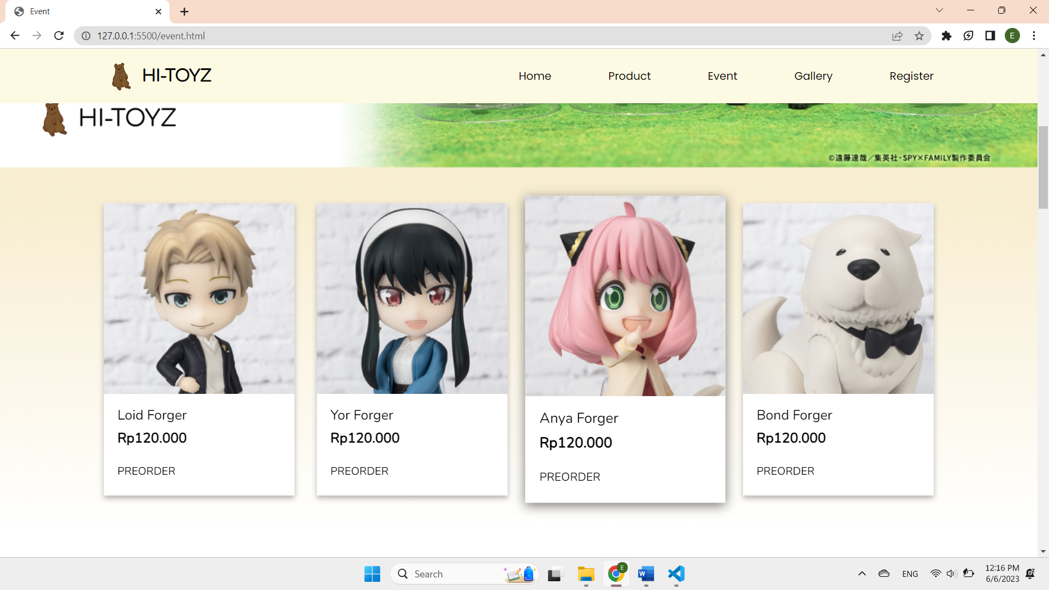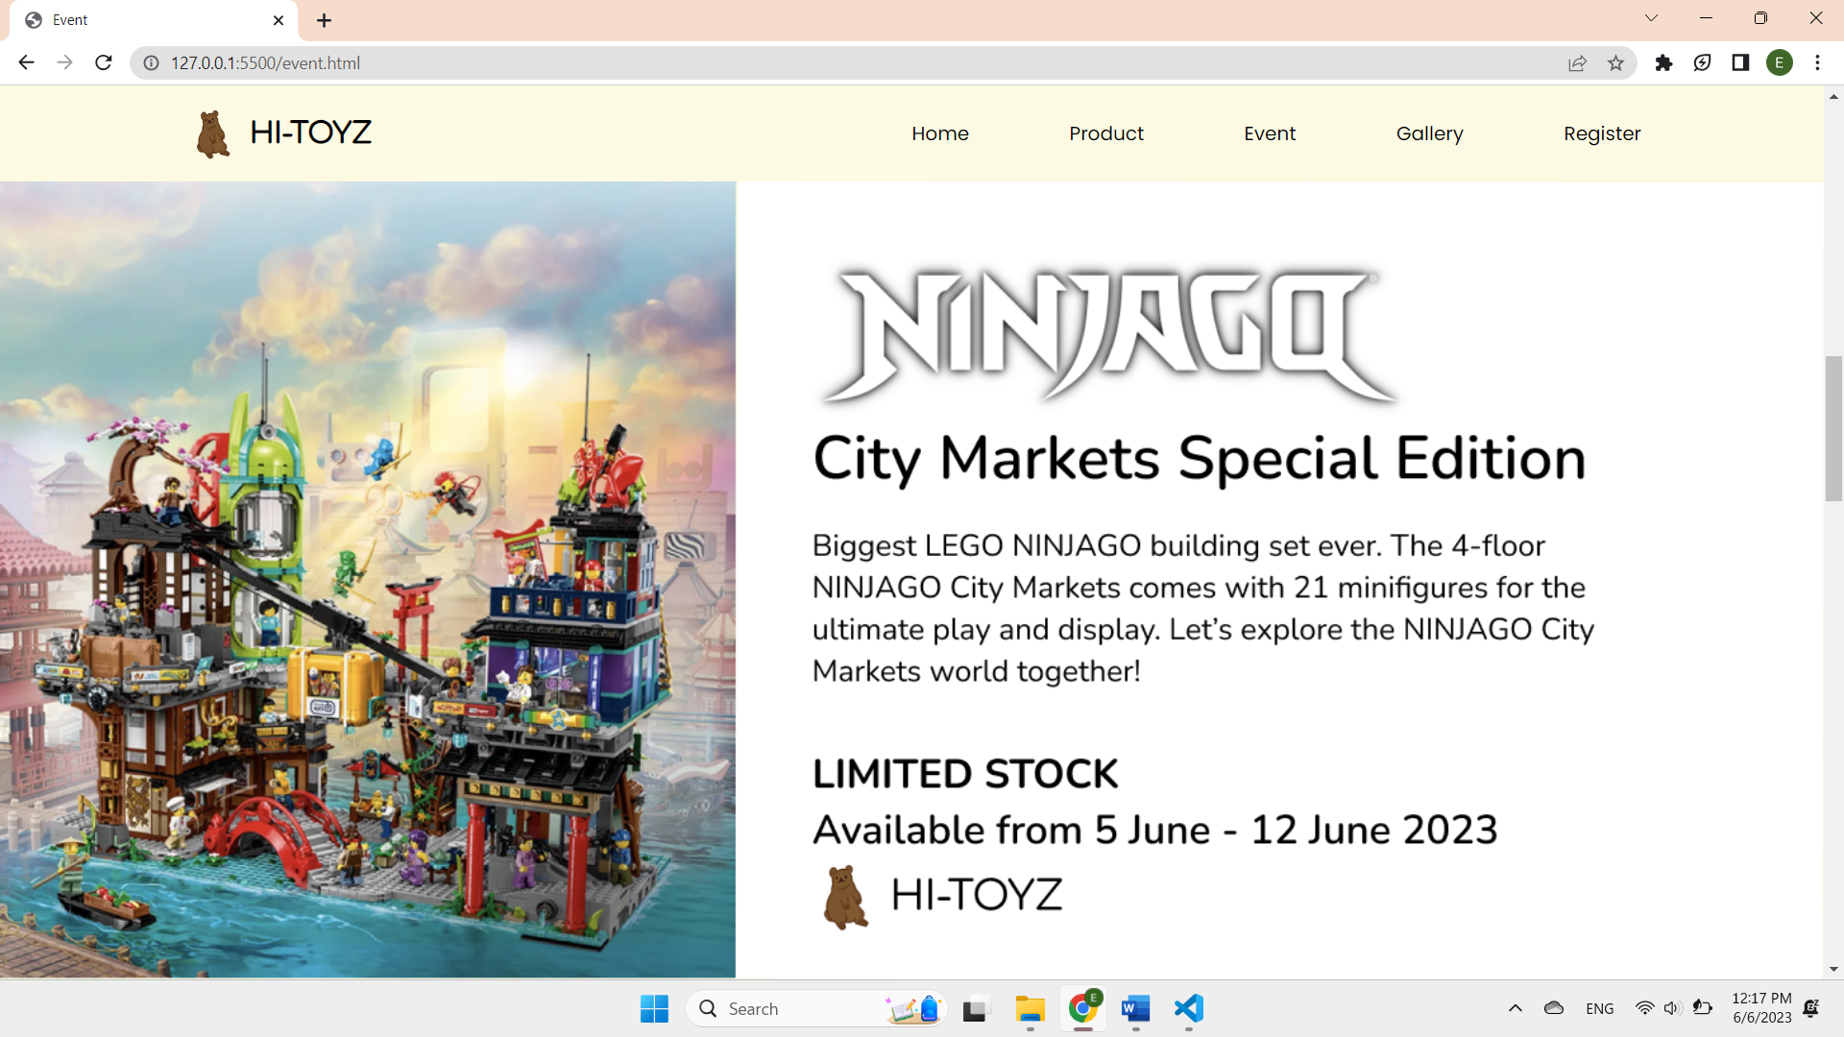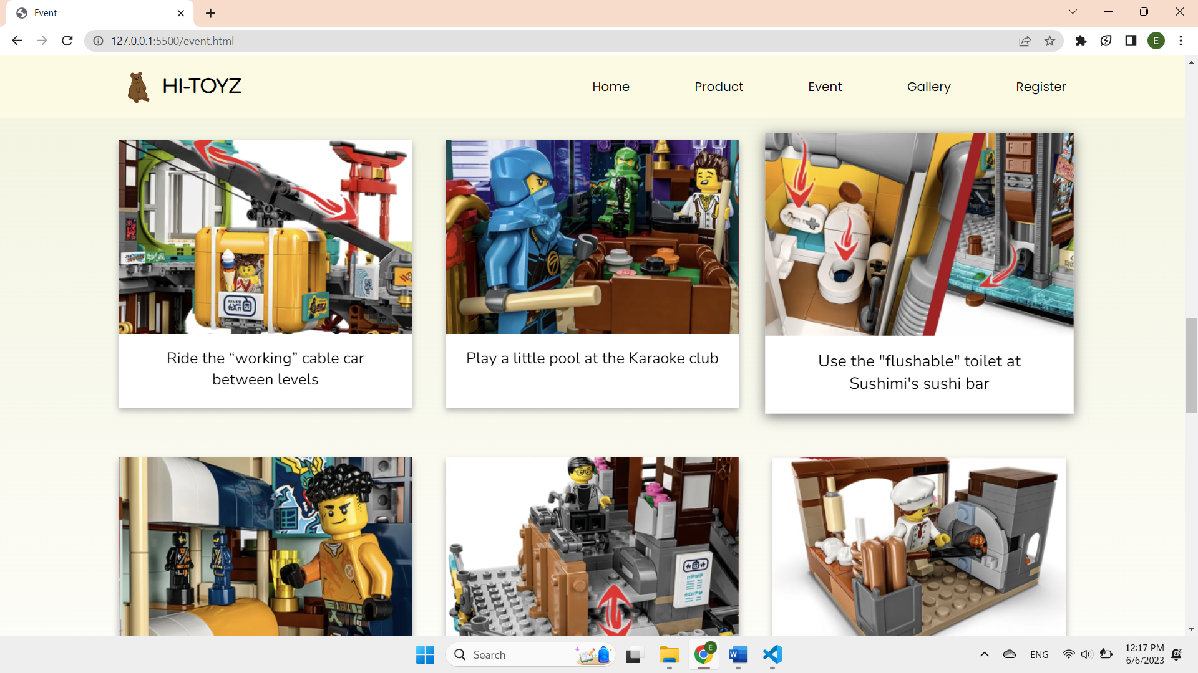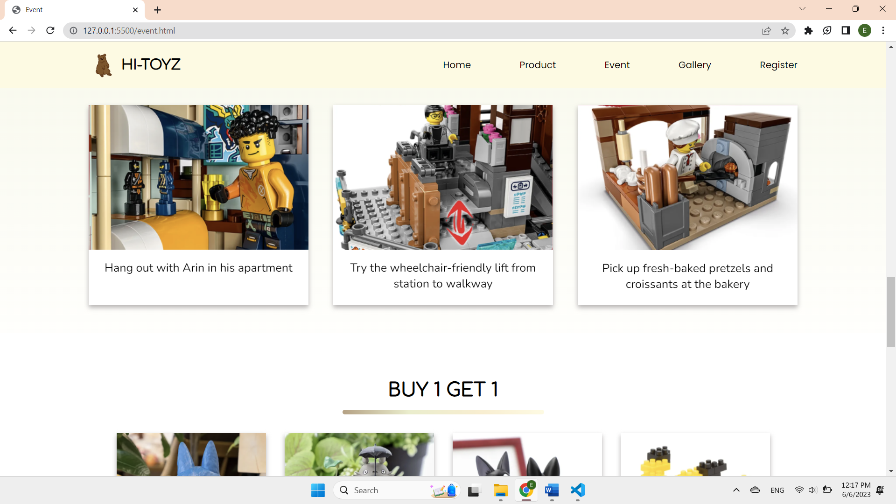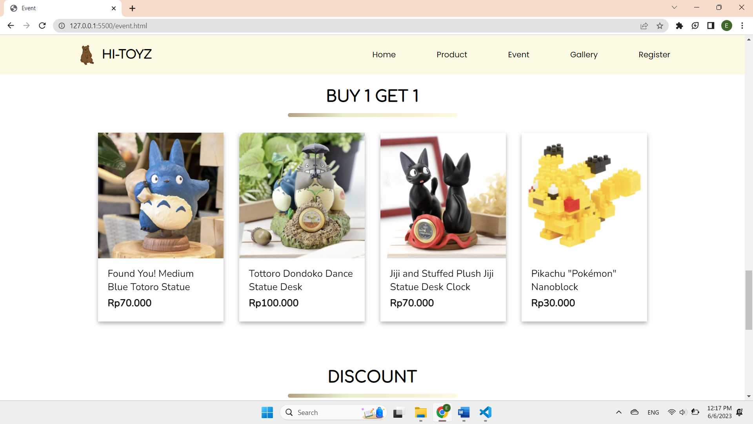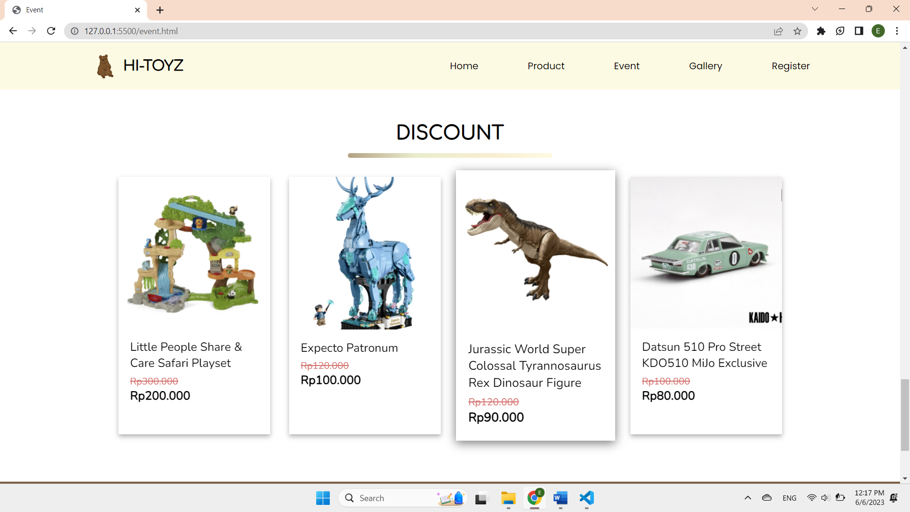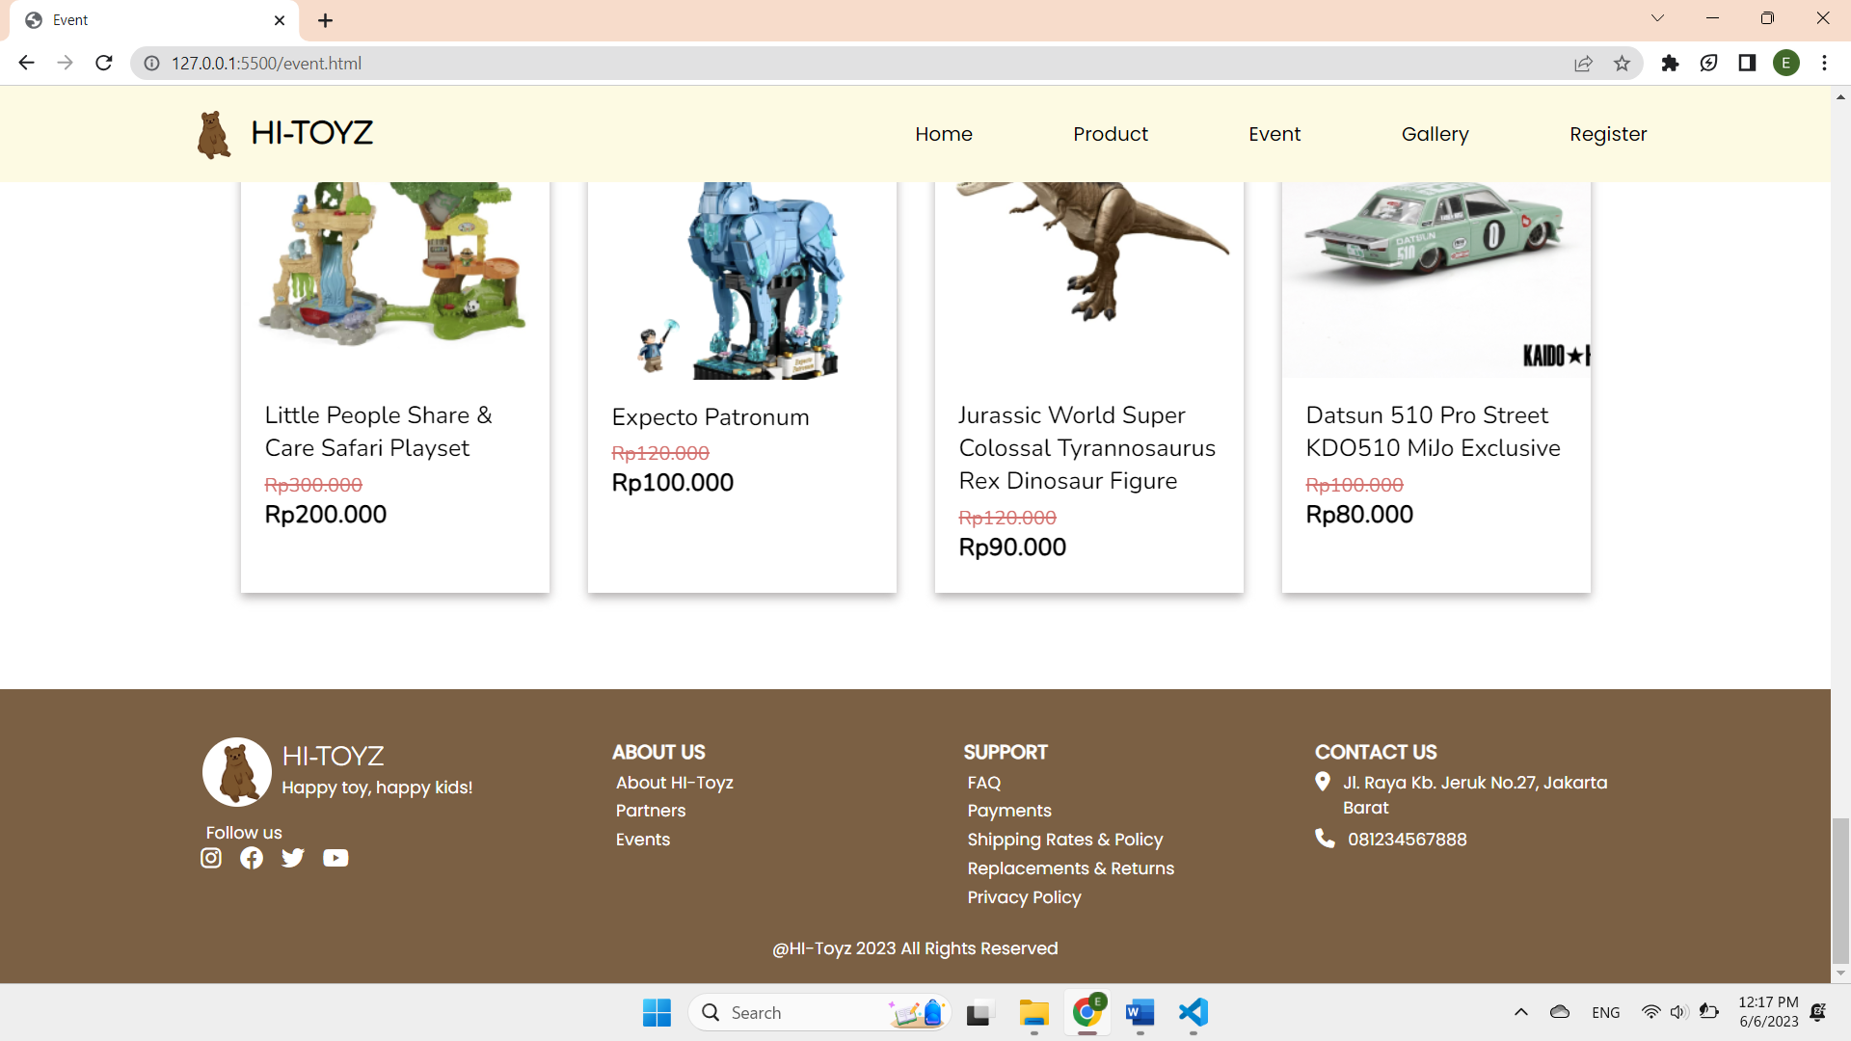

Halaman Gallery

Halaman Gallery berisi foto-foto toko offline HI-TOYZ dan pengunjung yang sedang berbelanja di HI-TOYZ. Terdapat 12 gambar dalam halaman Gallery ini.

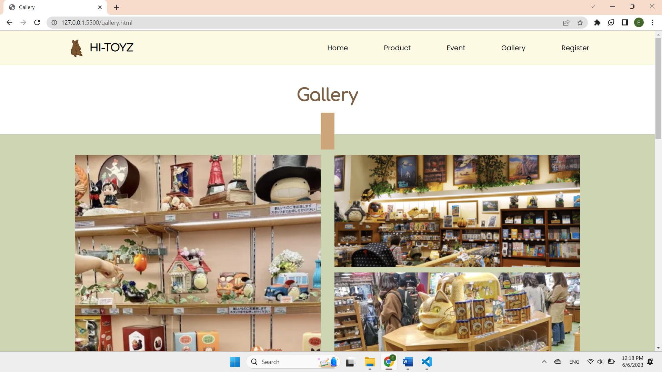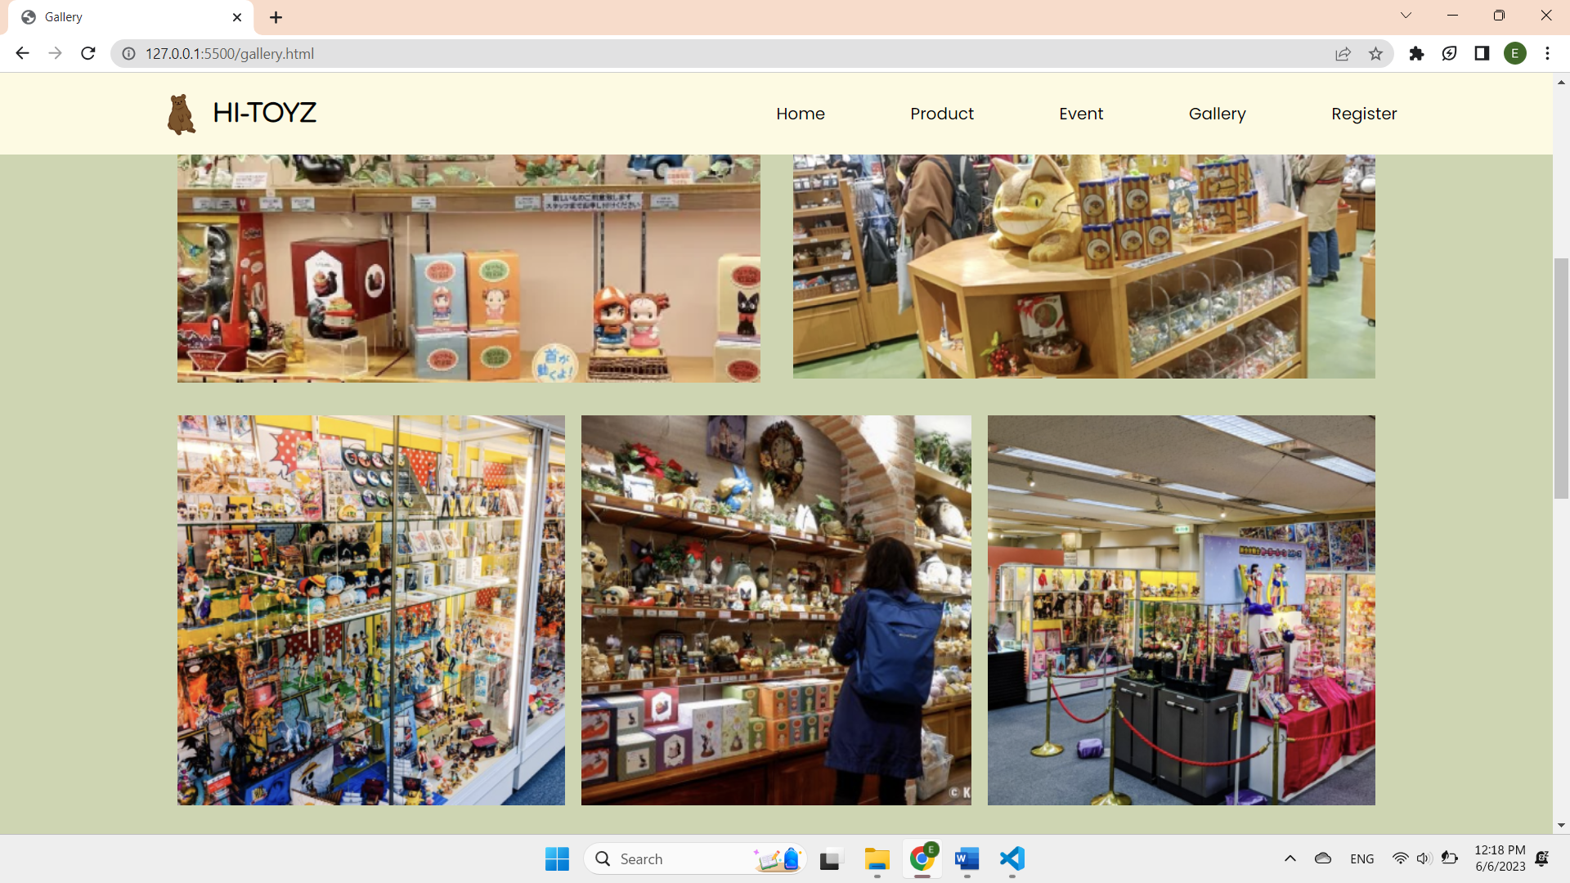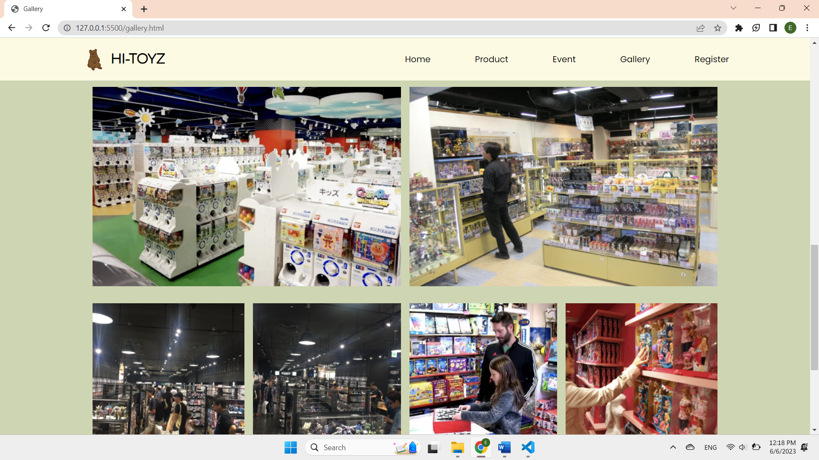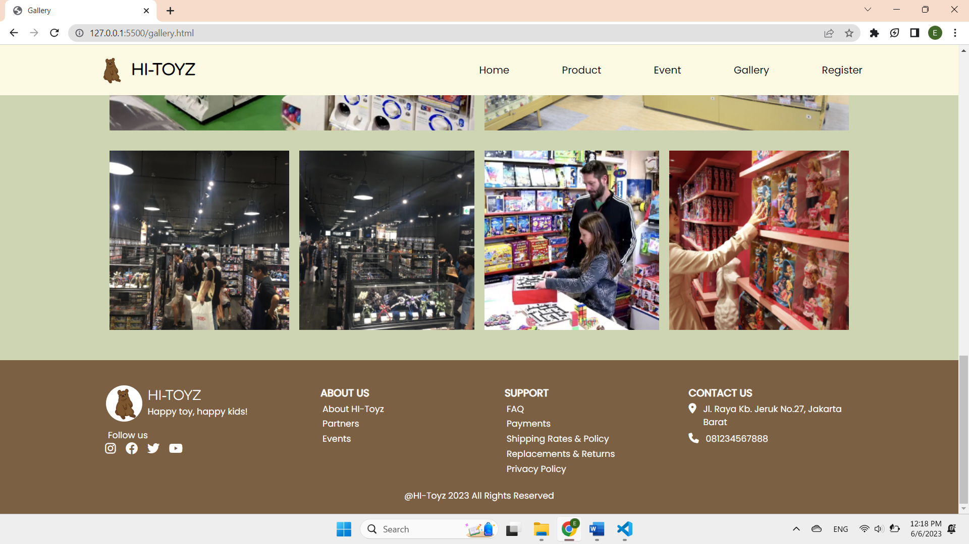

Halaman Register

Halaman Register berisi *form* untuk pembuatan akun bagi pengguna. Terdapat 4 kolom dan 1 *check-box* yang harus diisi oleh pengguna, yaitu kolom nama, *password*, email, tanggal lahir, dan *check-box* persetujuan pengguna terhadap syarat dan ketentuan yang berlaku. Tulisan “I agree to terms and conditions” pada website tidak dapat benar-benar membawa pengguna ke halaman yang berisi *terms and conditions*. Terdapat tombol “Submit” untuk meng-*submit* data pengguna. Terdapat beberapa validasi untuk pengisian *form*, yaitu sebagai berikut:

Name -> Must consists of minimum 5 characters

Password

     -> Must consists of minimum 8 characters

     -> Minimum 1 lower case letter (a-z)

     -> Minimum 1 upper case letter (A-Z)

     -> Minimum 1 numeric character (0-9)

     -> Minimum 1 special character (~`!@#$%^&*()-_+={}[]|\;:"<>,./?)

Email -> Must be in email *form*at (example: [recipient@domain.topLevelDomain](mailto:recipient@domain.topLevelDomain))

* Recipient name: (can contain)

        Uppercase and lowercase letters in English (A-Z, a-z)

        Digits from 0 to 9

        Special characters such as ! # $ % & ' * + - / = ? ^ _ ` { |

        (cannot contain) Consecutive special characters

* Domain: (can contain)

        Uppercase and lowercase letters in English (A-Z, a-z)

        Digits from 0 to 9

        A hyphen (-)

        A period (.)

* Top level domain: (only between these three)

        .com

        .net

        .org

Date -> Must be sooner than today

Agreement -> Must be checked

Sumber referensi: [https://csguide.cs.princeton.edu/accounts/*password*s](https://csguide.cs.princeton.edu/accounts/passwords)

Jika salah satu dari validasi di atas tidak terpenuhi, website akan memunculkan kalimat *error* berwarna merah yang berisi pemberitahuan mengenai kriteria yang belum dipenuhi oleh pengguna. Untuk bagian validasi *password*, website dapat memberi tahu pengguna apa saja kriteria validasi *password* yang belum dipenuhi oleh pengguna. Misalnya, pengguna sudah menggunakan huruf kecil, huruf kapital, angka, tetapi tidak menggunakan karakter spesial, website dapat memberi tahu secara spesifik bahwa validasi yang belum terpenuhi hanya terdapat di bagian karakter spesial.

Jika semua validasi telah terpenuhi, muncul tulisan “Registered Successfully” di bagian bawah tombol “Submit”.

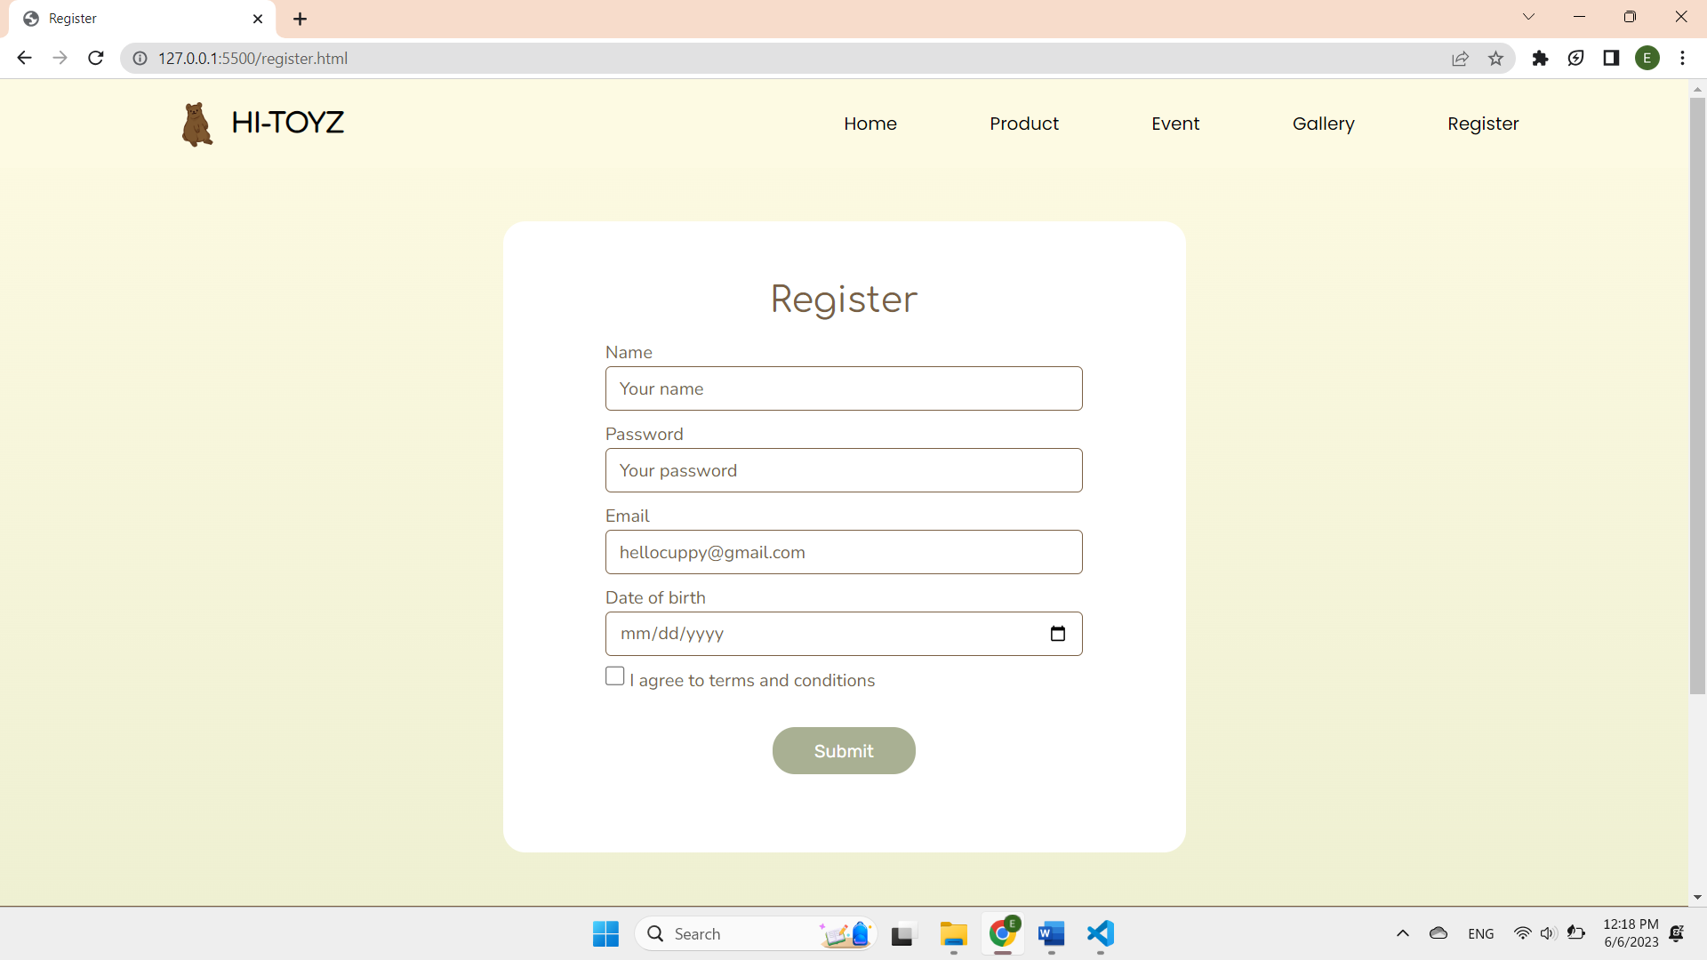

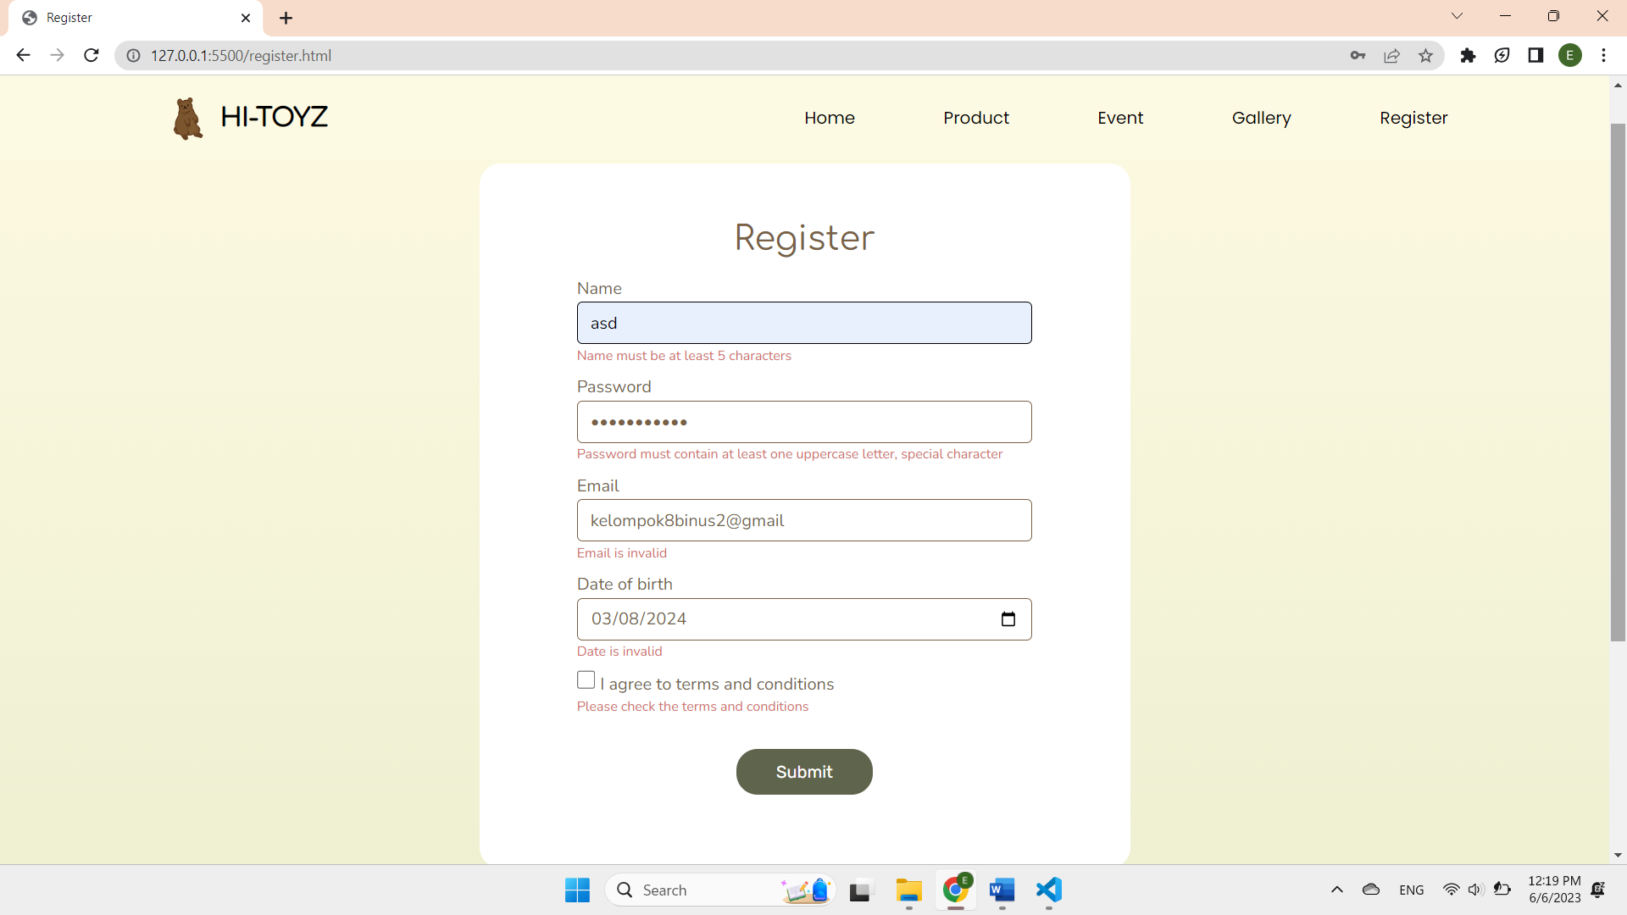

Pengisian *password* dengan kata “ayamgoreng” akan memunculkan *error* seperti berikut

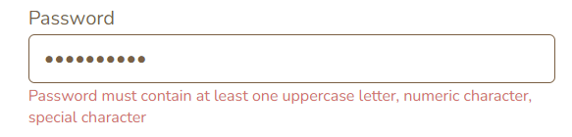

Pengisian *password* dengan kata “ayamgoreng123!” akan muncul *error* seperti berikut

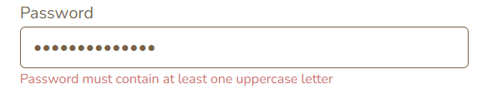

Tampilan registered successfully

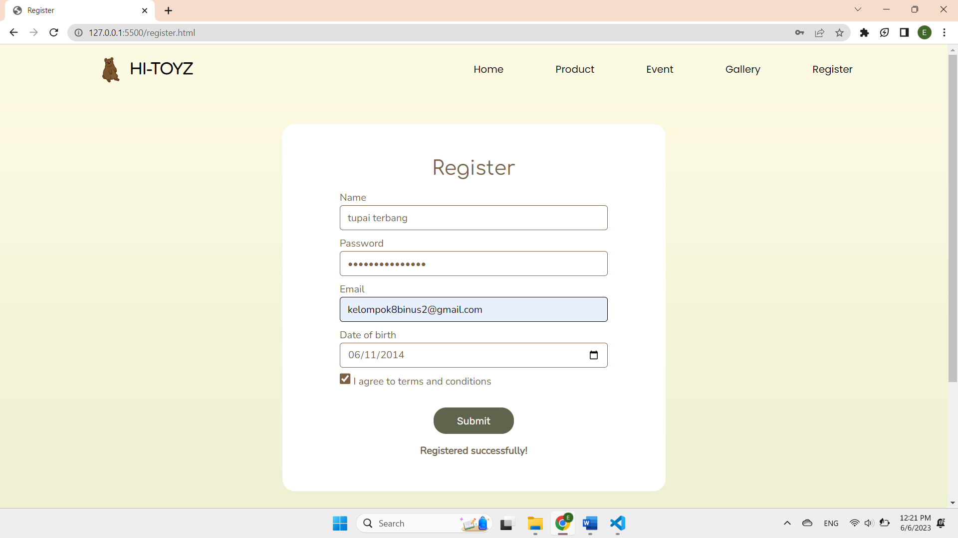

Figma

